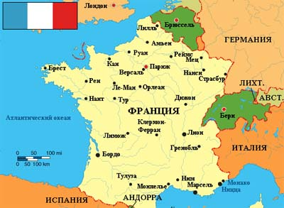

Лекция 3.6.
Франция во второй половине XX века.

- Социально-экономическое положение в поствоенной Франции
- Достижения периода Четвертой республики во Франции и колониальная политика Франции.
- Пятая республика. Конец французской колониальной империи
- Франция в 1960-70 гг.
- Франция в 1980-е гг. Правление социалистов

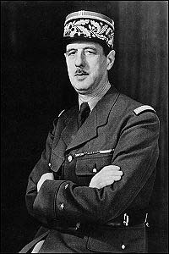
В ходе освобождения Франции от фашистских оккупантов власть перешла к возглавляемому генералом Шарлем де Голлем Временному правительству, в которое в том числе входили и коммунисты. С момента освобождения Франции осенью 1944 г. в стране установился Временный режим, существовавший вплоть до принятия в 1946 г конституции Четвертой республики.

Война и оккупация нанесли Франции тяжелый ущерб. Людские потери составили 1 млн. 130 тыс. человек. Сохранив внешние атрибуты великой державы она в экономическом и военном отношении далеко отставала от главных держав антифашистской коалиции - Англии СССР и США.
В 1944 г. объем французского промышленного производства упал до 38%, а сельскохозяйственного - до 60% от довоенного уровня. Из-за военных потерь, голода и болезней население Франции сократилось на 3 млн. человек. В стране ощущался острый недостаток топлива, сырья, продовольствия. Во французской колониальной империи быстро росло национально-освободительное движение.
Исключительным авторитетом пользовался глава Временного правительства, основатель «Свободной Франции» генерал Шарль де Голль. Многие французы считали его главным организатором Сопротивления, «спасителем» и «освободителем Франции». Де Голль надеялся вернуть Франции ее величие при помощи сильного государства, способного проводить независимую внешнюю политику и осуществлять серьезные социальные реформы. К числу таких реформ де Голль относил частичную национализацию промышленности и банков, государственное планирование экономики, развитие системы социального страхования, участие трудящихся в управлении предприятиями.

Началась чистка государственного аппарата от сторонников вишистского режима. Более 2 тыс активных вишистов во главе с руководителями правительства Виши Петеном и Лавалем были приговорены к смертной казни еще около 40 тыс - к тюремному заключению. Лаваля расстреляли, а Петену в связи с преклонным возрастом (89 лет) заменили смертную казнь пожизненным заключением. В 1951 г. Петен умер в тюрьме в возрасте 95 лет.

В 1944-1945 гг. была восстановлена 40-часовая рабочая неделя Заработная плата, далеко отставшая от роста цен, увеличилась на 45-50%, а семейные пособия на 50-80%. Была усилена роль государства в экономической жизни государства: национализированы банки, тяжелая промышленность.
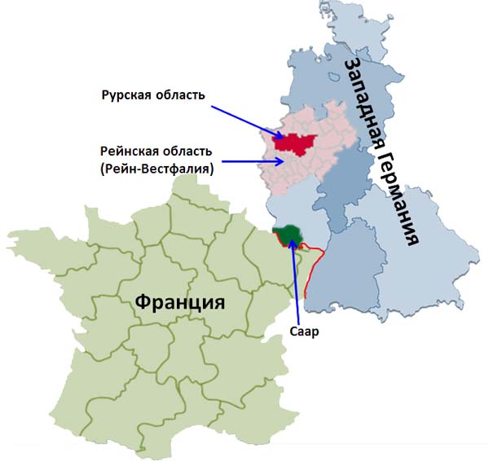
В области внешней политики Временное правительство высказывалось за укрепление связей со всеми участниками антигитлеровской коалиции. В декабре 1944 г. оно заключило с СССР договор о союзе взаимной помощи - первый договор освобожденной Франции с великой державой. В то же время Франция поддерживал тесные связи с Англией и США
Большое место во внешней политике Франции занял вопрос судьбе Германии
Правительство хотело присоединить к Франции Саарский промышленный район Германии, отделить от Германии Рейнскую область, настаивало на «интернационализации» Рурскойго промышленного района. Однако эти требования не согласовались с Потсдамским соглашениями и не встретили поддержки других держав победительниц.

В январе 1946 г. состоялись выборы в учредительное собрание, впервые право голосовать получили женщины и военнослужащие. Французские социалисты получили 24 %, Компартия Франции – 26%, Народное республиканское движение – 23, 6%.
В итоге было сформировано правительство 3-х партийной коалиции, которую возглавлял Де Голль.
Однако вскоре в результате противоречий де Голль был вынужден уйти в отставку (январь 1946 г.).
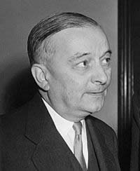
Главой Республики становится представитель республиканской партии Жорж Бидо.

13 октября 1946 г. Была принята Конституция Четвертой республики Франции.
Конституция 1946 г была конституцией парламентского типа. Центральная роль в системе органов государственной власти играл парламент, состоявший из Национального собрания и Совета республики.

Достижения периода Четвертой республики во Франции и колониальная политика Франции

Было гарантировано равенство в оплате женского и мужского труда
Расширена система государственной помощи безработным.
Восстанавливались 40-часовая рабочая недел,я оплачиваемые отпуска.
Оплачиваемый отпуск увеличивался до 4-х недель.
Вводились повышенные расценки оплаты сверхурочных работ.
С 1950 г. был введен общенациональный гарантированный минимум заработной платы, изменяемый в соответствии с динамикой прожиточного минимума.
Пенсионный возраст по старости и инвалидности устанавливался с 65 лет.
Была создана единая государственная система социального страхования, распространявшаяся на всех наемных работников, кроме сельскохозяйственных.
Расширены права профсоюзов.
Для улучшения демографической ситуации и стимулирования рождаемости вводились пособия для родителей с детьми.
За 12 лет количество легковых автомобилей возросло в 6 раз, радиоприемников – в 2 раза.
Продолжительность жизни возросла до 70 лет, численность населения возросла на 5 млн и составила 40 млн. Франция вошла в 5 развитых стран.

Франция стала одной из учредительниц ООН, вступила в НАТО. Во Франции разместилась штаб-квартира НАТО, и разместились американские военные базы.
Колониальная политика была направлена на сохраннее колониальной империи силой оружия. В течение 8 лет - с 1946 по 1954 г. - Франция вела колониальную войну во Вьетнаме.
В ноябре 1954 г. Франция начала колониальную войну в Алжире. В самой Франции общественное мнение разделилось на сторонников и противников колониальных войн.
К концу 50-х гг. Франция стояла на пороге гражданской войны по алжирскому вопросу. Президент Котти предложил де Голлю взять власть в свои руки и 1 июня 1958 г. Премьер-министром становиттся Де Голль, он получил чрезвычайные полномочия и приступил к разработке конституции, согласно которой устанавливалась президентская республика.
В октябре 1958 новая конституция была принята на референдуме, и в ноябре действовавший президент Котти подписал её. Этим завершилась история Четвёртой республики и началась Пятая республика; в декабре того же года де Голль был избран президентом.

Пятая республика. Конец французской колониальной империи

Самой острой проблемой, стоявшей перед правительством де Голля в первые годы его деятельности, была война в Алжире. Де Голль считал неизбежным предоставление независимости бывшим французским колониям.
Одновременно с принятием конституции 1958 г. во всех французских колониальных владениях был проведен референдум по вопросу о том, хотят ли их жители остаться в составе «Французского сообщества» или желают выйти из него. Большинство населения Гвинеи (бывшей французской колонии в Западной Африке) заявило, что оно желает выйти из «сообщества». С 1958 г. Гвинея стала независимым государством. Вскоре добились независимости и другие французские владения в Африке. В 1960 г. провозгласили свою независимость 14 бывших французских колоний в Западной и Экваториальной Африке.
Только в Алжире все еще продолжалась война. В отличие от других французских владений там проживало многочисленное европейское население, образовавшееся в ходе более чем столетней колонизации. Из 9 млн. жителей Алжира около 1 млн. составляли европейцы, причем именно в их руках находилось управление Алжиром.
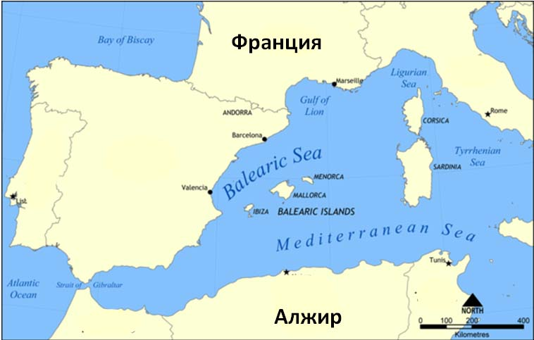
18 марта 1962 г. во французском городе Эвиан состоялось подписание соглашения о предоставлении независимости Алжиру. Эвианские соглашения положили конец войне и Французская колониальная империя почти полностью распалась.

Освободившись от груза войны в Алжире правительство де Голля стало проводить активную внешнюю политику, суть которой состояла в стремлении возродить «величие Франции» на путях независимой внешнеполитической ориентации. Полагая, что лишь обладание ядерным оружием может гарантировать величие нации правительство де Голля приступило к созданию собственных ядерных сил. В 1960 г., взорвав на военном полигоне в Сахаре свою первую атомную бомбу. Франция вошла в «клуб ядерных держав», наряду с США, СССР, Великобританией.
Стремясь покончить с зависимостью от США, де Голль в 1966 г. объявил, что Франция сохраняя свое членство в Североатлантическом пакте выходит из его военной организации. Американские военные базы, находившиеся на территории Франции были ликвидированы Штаб-квартире НАТО пришлось переместиться из Франции в Бельгию.
Президент де Голль осудил американскую интервенцию во Вьетнаме и другие странах Юго-Восточной Азии, высказала за разрядку между народной напряженности и развитие международного сотрудничества.
Значительно улучшились отношение Франции с Советским Союзом и другими социалистическими странами. В 1960 г. по приглашению президента де Голля Францию впервые посетил глава советского правительства Н.С. Хрущев. В результат его поездки СССР и Франция договорились о расширении торговых и культурных связей друг с другом.
В 1960 г. визит во Францию нанес Н.С. Хрущев, а в 1966 г. ответным визитом в СССР прибыл Де Голль

Франция в 1960-70-е гг.

Хотя французская экономика успешно развивалась и жизненный уровень населения повышался, выборы 1965 и 1967 гг. показали, что в стране назревает недовольство. Французы устали от десятилетнего правления де Голля.
В 1968 г. рост недовольства вылился в массовые демонстрации огромного масштаба. Начало было положено волнениями студентов, которые объявили забастовку и заняли помещение Парижского университета.
Выступления студентов дали толчок массовому движению рабочих и служащих. В начале лета 1968 г во Франции бастовало около 10 млн человек - фактически весь рабочий класс.
28 мая 1968 г. представители правительства и профсоюзов подписали протокол удовлетворявший основные требования трудящихся. Минимум заработной платы был увеличен на 35%, а сама зарплата - в среднем на 10%.

В ноябре 1970 г. Шарль де Голль умер, войдя в историю как один из самых крупных государственных деятелей XX века.
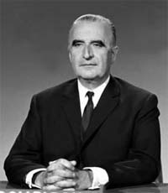
На выборах президента победил бывший премьер-министр Жорж Помпиду.
Основное направление своей политики президент определил словами "преемственность и диалог". Этим он хотел сказать, что намерен продолжать политику президента де Голля. Учитывая уроки событий мая-июня 1968 г. правительство Помпиду провозгласило главной задачей внутренней политики создание «нового общества», в котором классовое сотрудничество должно прийти на смену классовой борьбе.
Правительство решило пойти на уступки трудящимся в области заработной платы, пенсий и пособий. Минимум заработной платы был увеличен и стал ежегодно пересматриваться с учетом изменения стоимости жизни. Правительство увеличило семейные пособия. Оно обещало пересмотреть роль государства в руководстве экономикой в духе «либерализации», те предоставить больше возможностей частному капиталу.
Во внешней политике правительство Помпиду в основном следовало курсу, намеченному де Голлем, Президент Помпиду уделял большое внимание развитию франко-советских отношений.

В середине 70-х годов Франция, как и другие капиталистические страны, вступила в полосу длительного экономического и социального кризиса. Толчком к нему послужило внезапное и резкое повышение цен на нефть, начавшееся в 1973 г. К началу 80-х годов цены на нефть выросли в 16 раз, и это серьезно повлияло на экономику Франции, которая импортировала до 80% потребляемой нефти. Расходы на импорт нефти и других энергоносителей быстро росли, возник и стал хроническим бюджетный дефицит и дефицит касс социального страхования. Планы экономического и социального развития не выполнялись, темпы экономического роста снизились. Массовая безработица и инфляция снизили жизненный уровень населения.

Франция в 1980-е гг. Правление социалистов

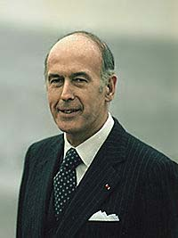
В апреле 1974 г президент Помпиду неожиданно скончался, а на выборах победу одержал Жискар де Эстен.
Одной из главных целей внешней политики правительства Жискар д'Эстена было дальнейшее улучшение отношений с США и западноевропейскими странами при сохранении хороших отношений с СССР.
В связи с истечением срока полномочий Жискар д'Эстсна в мае 1981 г, во Франции состоялись очередные выборы президента республики. Основными кандидатами правых партий являлись Жискар д'Эстен и Жак Ширак. Социалистическая партия выдвинула своим кандидатом Франсуа Миттерана.

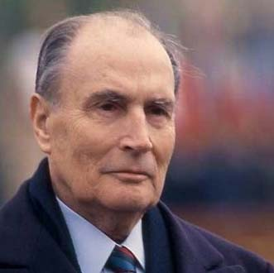
В первом туре выборов ни один кандидат не получил абсолютного большинства голосов. Во второй тур выборов прошли два кандидата собравшие наибольшее число голосов в первом туре Жискар д'Эстен и Миттеран. Чтобы не допустить победы правых, коммунисты призвали своих избирателей голосовать за Миттерана. 10 мая 1981 г. набрав при поддержке коммунистов почти 52% голосов, Франсуа Миттеран был избран президентом Франции. Впервые за годы Пятой республики пост президента занял социалист.
Успех социалистов объяснялся, прежде всего, стремлением к переменам, охватившим широкие массы населения. С победой социалистов обещавших провести в жизнь совместную программу левых сил, они связывали надежды выйти из кризиса, покончить с безработицей, повысить жизненный уровень, улучшить условия труда.

Правительство отменило налоги на лиц, получающих минимум заработной платы, и ввело налог на крупные состояния.
Неоднократно повышались минимум заработной платы и семенные пособия.
Пенсионный возраст был снижен с 63 до 60 лет; размеры пенсий увеличены.
Продолжительность оплачиваемого отпуска возросла с 4 до 5 недель.
Продолжительность рабочей недели была сокращена с 40 до 39 часов.
Профобразование стало бесплатным.
Правительство увеличило полномочия местных органов власти, отменило смертную казнь, провело амнистию.

Внешнеполитическая программа правительства Миттерана провозглашала необходимость разрядки международной напряженности и поддержание добрососедских отношений со всеми странами.

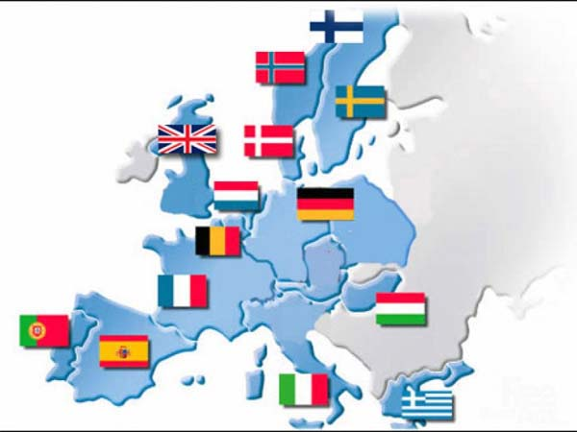
Вместе с Германией Франция стала одним из самых активных участников объединения Западной Европы. 19 января 1990 г. в Люксембурге в г. Шенген были подписаны Шенгенские соглашения, согласно которым граждане стран «Общего рынках начиная с 1992 г. могли ездить друг к другу без виз и таможенного контроля

В 1991 г. Франция и Германия выступили инициаторами Маастрихстского договора, который оформил экономическую и политическую интеграцию 12 стран Западной Европы в единый Европейский Союз.

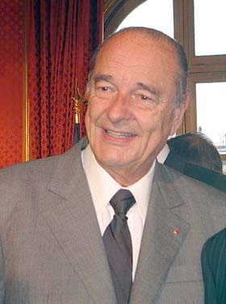
В 1995 г. истек второй срок полномочий президента Миттерана и состоялись новые президентские выборы. На выборах 1996 г. По итогам второго утра президентский пост занял Жак Ширак.
Экономическое развитие Франции в 90-х гг. ускорилось до 3-4% в год, инфляция уменьшилась до 1% в год. В 1997 г объем промышленного производства на 55%, однако массовая безработица сохранилась.
Франция продолжала оставаться деятельным членом Европейского Союза и Североатлантического пакта.
С 1 января 1999 г во Франции, как и в других странах Европейского Союза, вошла в обращение европейская валюта («евро») - сначала только в безналичных расчетах. Ширак занимал пост президента до мая 2007 г. Ему на смену пришел Николя Саркози.

Вопросы для самопроверки:

- С чем связаны столь большие людские и материальные потери Франции во Второй мировой войне?
- Используя контурную карту Французской колониальной империи , отметьте территории, которые получили независимость от Франции в XX веке, и укажите год обретения независимости.
- Объясните, почему вопрос о независимости Алжира поставил Францию на порог Гражданской войны?
- Охарактеризуйте отношения Франции и СССР во второй половине XX в.
- В чем причины массовых выступлений практически всех слоев французского общества весной-летом 1968 г.?
- Охарактеризуйте роль Франции в общеевропейских блоках (ЕЭС, НАТО, Шенгенский договор, Маастрихтский договор, введение единой европейской валюты). (Для ответа используйте дополнительные источники информации).

Вопросы для дискуссии (обсуждения на форуме):
- …

Ответы на задания выполните в документе MS Office Word, сохраните под именем "ФИО_США во Второй мировой войне" и отправьте на электронную почту: ae.dmit@yandex.ru

Исторические персоналии:

Шарль де Голль - …

Глоссарий:

… | …

